**Информация**

**о посещении музея учащимися**

**МКОУ "Апшинская СОШ" 25 февраля 2017** **г.**

В рамках проекта " Культура детям Дагестана" в Апшинской СОШ была организована экскурсия в г. Махачкала для учащихся 5-6 классов. По программе дети посетили Русский драматический театр имени М.Горькова, где они посмотрели театрализованную поэму поставленную на основе "Фронтовых дневников" Э.Капиева. Дети с интересом следили за происходящим на сцене .Переживали, вместе с главными героями. После спектакля они посетили Национальную библиотеку РД имени Р.Гамзатова Работники библиотеки рассказали историю создания библиотеки, показали очень редкие ценные книги . Посетили Дагестанский объединенный исторический и архитектурный музей им А.Тахо-Годи. Экскурсоводы рассказали детям об исторических событиях, происходящих в Дагестане с древних времен. С интересом рассматривали выставленные на витринах музейные экспонаты. Поездка получилась насыщенной новыми впечатлениями, интересной информацией. Дети узнали много нового и еще долго вспоминали и обсуждали все у виденное. Надеемся. что это не последняя наша поездка.

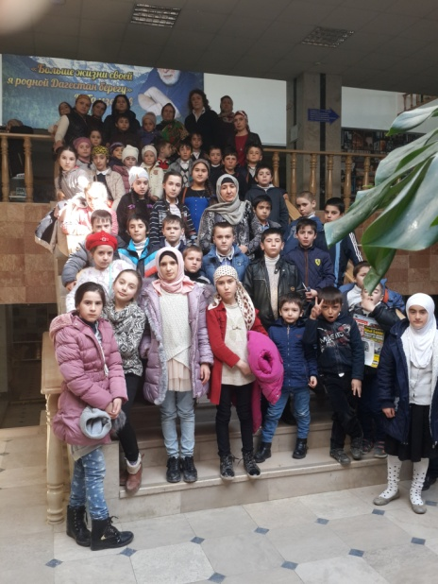 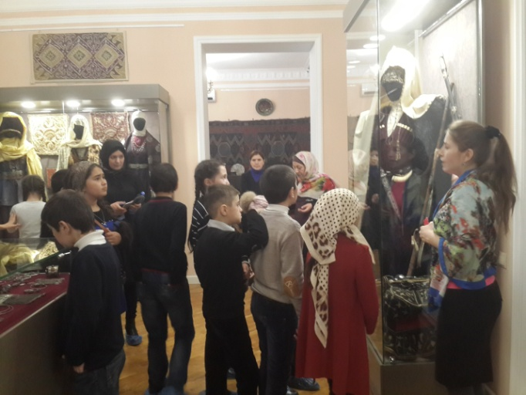

Зам. директора по ВР _____________/Магомедова Б.Р./